Приложение
к распоряжению
администрации города
от _____________ № _________

СВЕДЕНИЯ
о границах публичного сервитута

Местоположение границ  публичного сервитута | Красноярский край, г. Красноярск
Система координат | МСК-167, зона 4
Метод определения координат | аналитический метод
Площадь земельного участка | 1 132 кв. м
Средняя квадратическая погрешность положения характерной точки (Mt), м | 0,1
Обозначение характерных  точек границ | Координаты, м
 | Х | Y
1 | 2 | 3
1 | 630286.23 | 93895.26
2 | 630319.14 | 93894.23
3 | 630324.41 | 93897.12
4 | 630324.91 | 93914.72
5 | 630324.99 | 93922.42
6 | 630323.76 | 93922.18
7 | 630313.62 | 93922.88
8 | 630291.73 | 93927.64
9 | 630290.06 | 93927.54
10 | 630287.90 | 93926.69
11 | 630286.57 | 93911.80
1 | 630286.23 | 93895.26

Схема расположения границ публичного сервитута
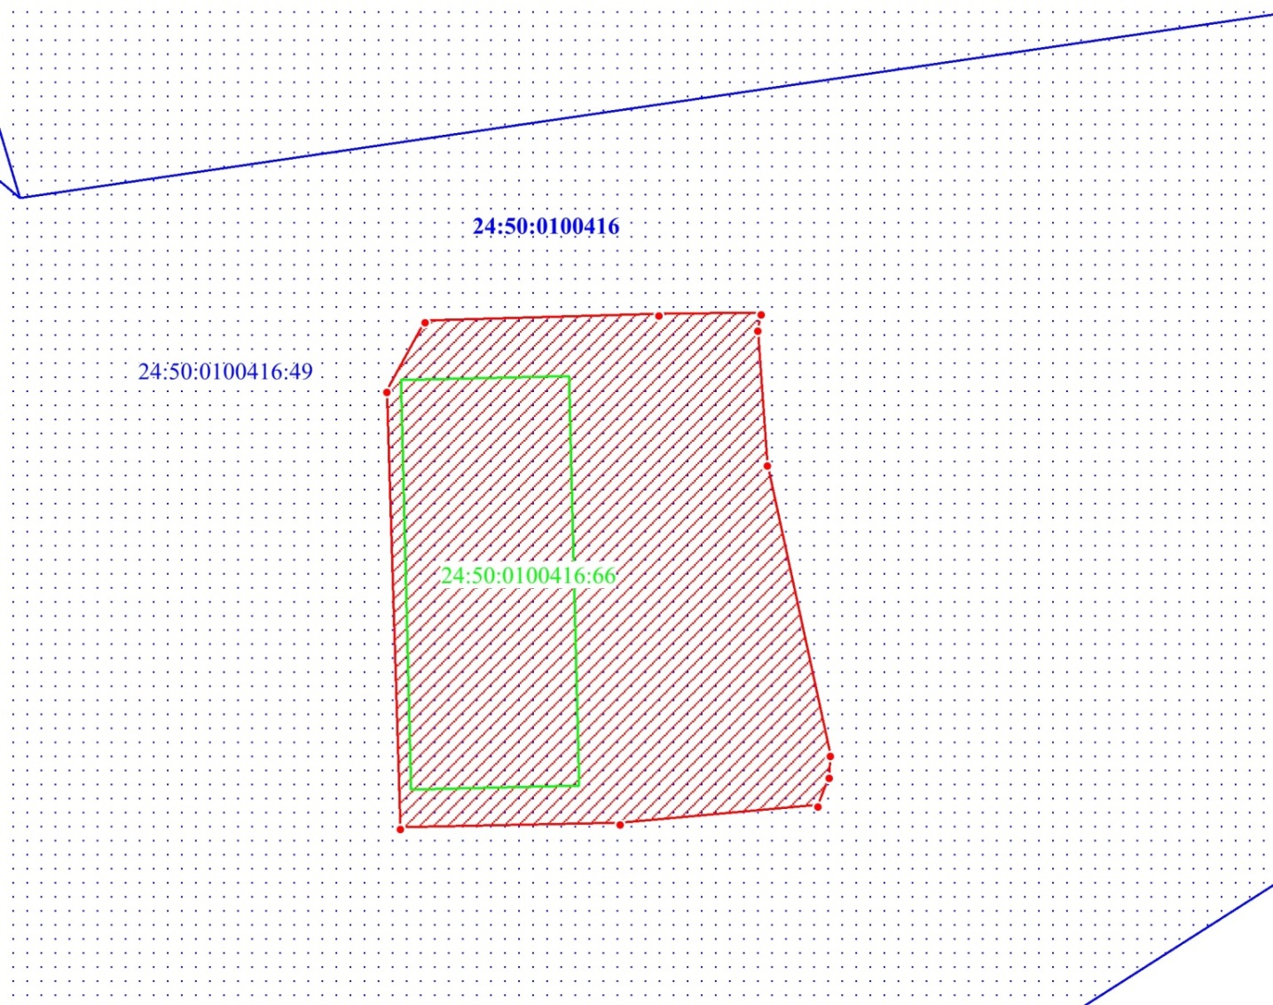
Масштаб 1:500
Условные обозначения:
